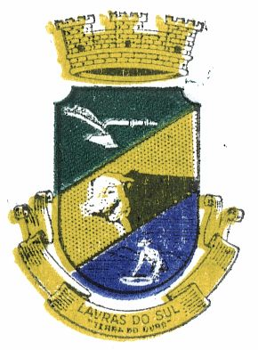
Estado do Rio Grande do Sul

Prefeitura Municipal de Lavras do Sul

CNPJ 88.201.298/0001-49
Rua Cel. Meza, 373 – centro, Cx. Postal 05.
CEP 97390-000
Lavras do Sul/RS
Fone: 55 3282 1267/e-mail: comlic@lavrasdosul.rs.gov.br

TERMO ADITIVO Nº 001/2015 AO CONTRATO Nº 13/2015, firmado entre a Prefeitura Municipal de Lavras do Sul e a MGA Serviços Especializados Eirelli-ME.

A Prefeitura Municipal de Lavras do Sul, pessoa jurídica de direito público, inscrita no CNPJ sob o nº88.201.298/0001-49, com sede à Rua Coronel Meza, nº373, nesta cidade, doravante denominada simplesmente CONTRATANTE, neste ato representada pelo Prefeito Municipal, Sr. Alfredo Maurício Barbosa Borges, brasileiro, casado, Leiloeiro Rural, portador do RG nº5014663991 – SSP/RS, e CPF nº302.378.310-15, residente e domiciliado nesta cidade, sito na Av. Hipólito, nº361, e, de outro lado, a empresa MGA Serviços Especializados Eirelli-ME, inscrita no CNPJ sob o nº20.267.664/0001-29, com sede na Av. Lucílio de Held, nº1378, Sala 03, Bairro Jardim Alvorada, CEP 87.033-230, na cidade de Maringá/PR, representada por seu Diretor, Sr. Márcio José Prezoto, portador do CPF nº 008.355.860-81, doravante denominada simplesmente CONTRATADA, celebram o presente termo aditivo ao contrato de prestação de serviços nº13/2015, vinculado ao Processo nº66/2014, Pregão Eletrônico 20/2014, em conformidade com a Lei Federal nº 10.520, de 17 de julho de 2002 e nos termos da Lei 8.666/93, com suas alterações e Decreto Municipal n° 4.686/2007 consoante as seguintes cláusulas e condições:
CLÁUSULA PRIMEIRA:
O objeto do presente termo aditivo é a prorrogação do prazo de execução do objeto licitado, prevista na Cláusula Terceira, item 3.1., do Contrato nº13/2015, por mais 60 (sessenta) dias, contados da data de seu vencimento.
CLÁUSULA SEGUNDA:
O presente termo aditivo terá vigência até a data de 31 de dezembro de 2015.
CLÁUSULA TERCEIRA:
Permanecem inalteradas as demais condições e cláusulas do contrato original celebrado em 04 de março de 2015.
E, por estarem de acordo, as partes firmam o presente aditivo em 03 (três) vias de igual teor e forma.
Lavras do Sul-RS, 03 de setembro de 2015.

_______________________________
Alfredo Maurício Barbosa Borges
Prefeito Municipal
CONTRATANTE

__________________________________________
MGA Serviços Especializados Eirelli-ME
CNPJ nº20.267.664/0001-29
CONTRATADA

Testemunhas:
1-------------------------------------
2-------------------------------------

